Ekojoga – Bělá pod Pradědem
Tábor v krásné krajině Jeseníků nebyl klasický, ale byli zde rodiče se svými dětmi. Ubytování bylo v chatkách. Další zázemí bylo v jedné budově u louky, kde byly dvě společenské místnosti a v druhé, kde bylo sociální zařízení. Otevřená kuchyň byla pod dřevěnou střechou a při pěkném počasí se společně stravovali venku na trávě. Pořádali zde výlety do okolní přírody a rodiče učili děti jí poznávat. Dále batikovali trička a celkově byl program zaměřen podle názvu sdružení.
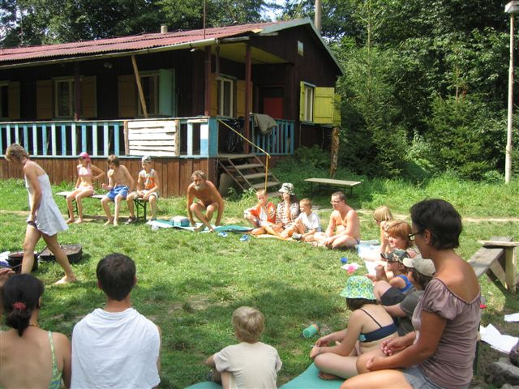 | 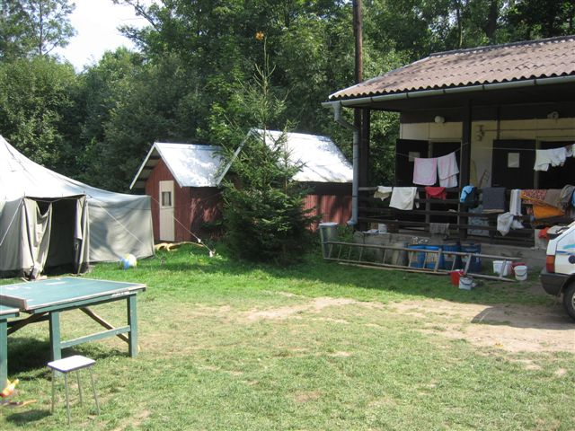

Asociace TOM – Budišov nad Budišovkou
Tento tábor jsme našli v pěkném, civilizací nedotčeném prostředí a bez elektrického proudu. Tvoří ho stany s podsadou, otevřená a upravená kuchyň s jídelnou pod plátěnou střechou. 17 dětí je vedeno ke znalosti a soužití s přírodou, prací s mapou a buzolou. Dvoudenní výlet byl zakončen spaním v přírodě mimo tábor v přinesených stanech (bublinách). Vedoucí pořádají pro děti soutěže mimo jiné i ve zpěvu a na konci všechny čeká slavností táborák.
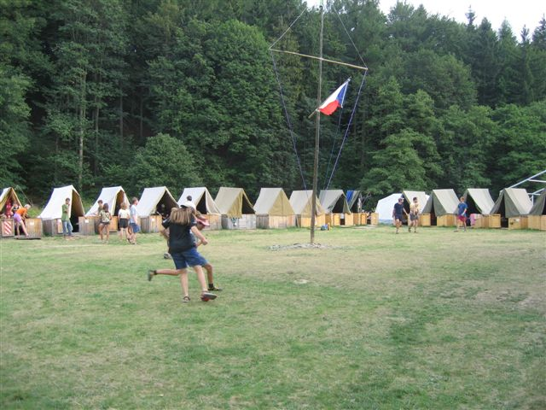 | 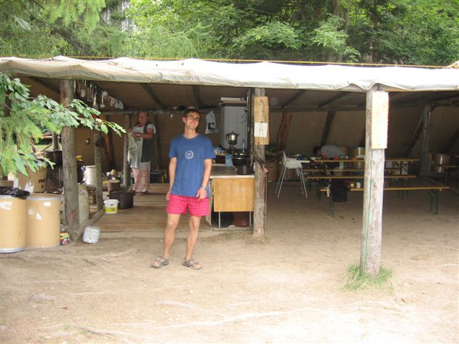
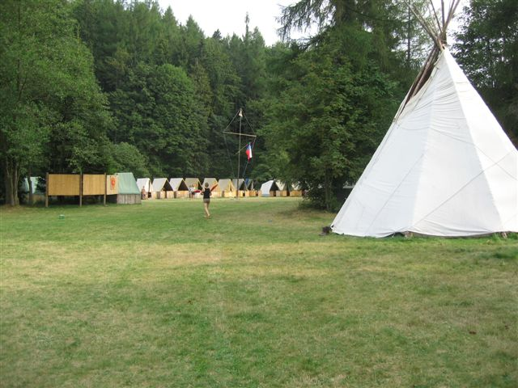
Slezská církev evangelická – Tyra
Tábor slezské církve evangelické jsme navštívili v pozdních odpoledních hodinách chvilku před večerním programem. Téma „Úžasná věda a divy“ mají rozdělené a každý den se učí o nějakém vědci, spisovateli či kazateli. 36 dětí (2 děti z pěstounské péče a 12 dětí z Polska) je ubytováno v chatě „Boszczyk“, která je pod samým vrcholem hory Javorový. Děti jsou vedeny k ručním pracím - vyrábí keramické ozdoby, vázy z lýka, šperkovnice z krabiček od zápalek, apod. Každý večer mají také křeslo pro hosta – navštívil je člen Astroklubu Kostkov (hvězdy a planety), myslivec (příroda), učitelka fyziky (pokusy) a pracovník z knihtisku (historie).

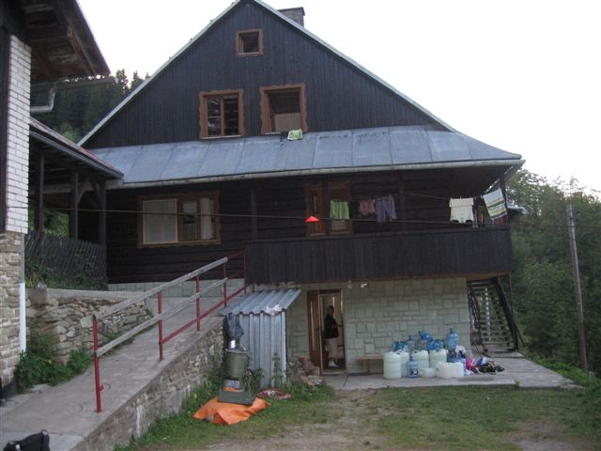 | 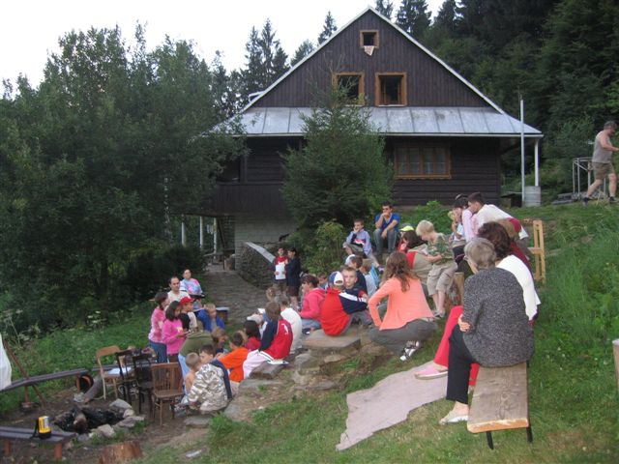

Kolpingovo dílo – Netín
Tento tábor leží za obcí Netín vedle Kněžského rybníka. Je zde 17 dětí a 8 oddílových vedoucích. Všichni bydlí ve stanech s podsadou a znají se převážně z celoročních schůzek. Na programu tábora byla výroba vlajky, její ochrana před nepřáteli a společenství dětí k sobě navzájem. Všichni také absolvovali procházku do Netína, do Velkého Meziříčí na koupaliště a o víkendu chystají představení a dárek pro rodiče.

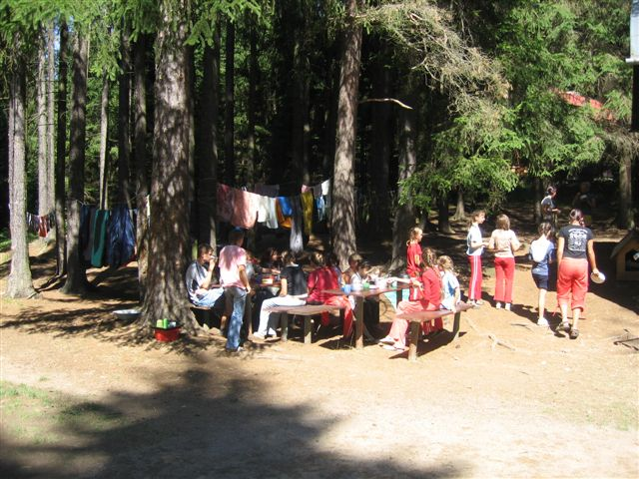 | 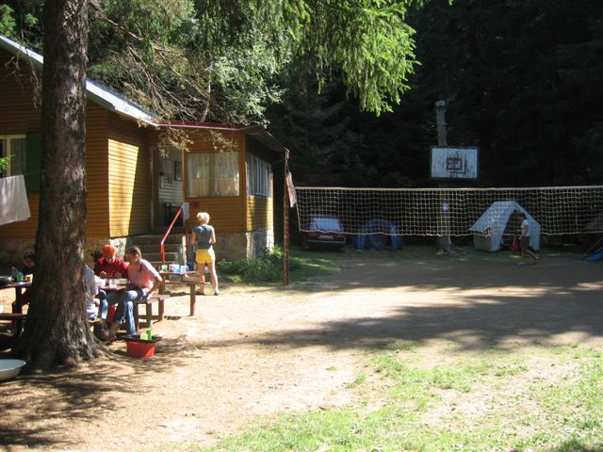

Royal Rangers – Jiřín
Tento tábor byl pěkně ukryt na statku v obci Jiřín u Rantířova. Děti jsme zastihly u oběda ve velké stodole, kde byla i pěkná a velká kuchyň. Je zde 38 dětí a 5 oddílových vedoucích, kteří bydlí ve stanech po čtyřech na karimatkách. Jsou zde také postaveny přístřešky, ve kterých jsou v bednách s pískem zhotovena malá ohniště. Vše je obloženo velkými kameny, ze střechy je spuštěn provaz s háčkem, na který se zavěšuje nádoba, ve které se vaří. Celotáborová hra o Návrat krále spočívá v poznávání dobrých vlastností člověka a snahy o odstranění těch špatných. Děti měli procházku k rybníku Trojan a do městečka Větrný Jeníkov. Dále do Jihlavské ZOO a koupaliště Vodní ráj.

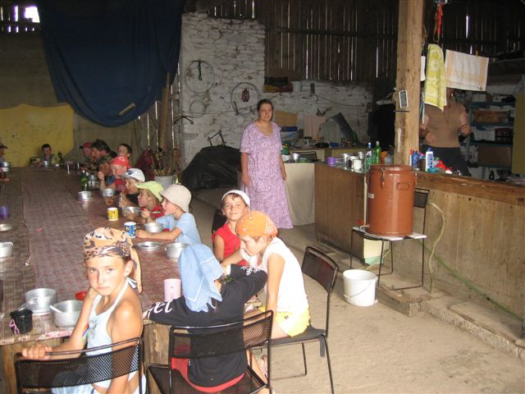 | 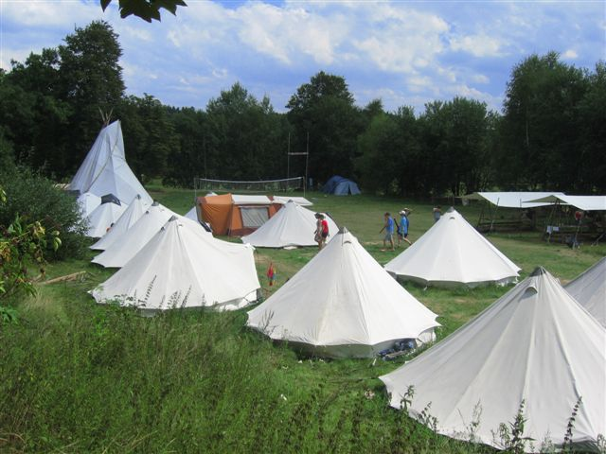
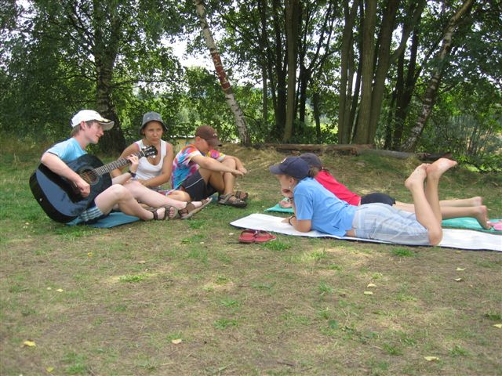 | 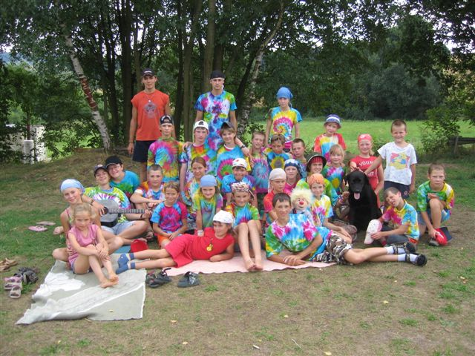

Český rybářský svaz – Želiv - Trnávka
Poslední kontrolu jsme měli v Českém rybářském svazu v obci Želiv. Rekreační středisko „Trnávka“ je mezi lesy u vodní nádrže Trnávka. Je zde 20 český dětí a 10 polských. Všichni spí v chatkách po čtyřech, ale sociální zařízení, přepychovou jídelnu i kuchyň mají v budově střediska. Všechny děti jsou rybáři a z toho vyplývá i jejich zaměření. U chatek jsme viděli rybářské pruty, podběráky a další nezbytnou výbavu. Děti mají 4 soutěžní závody v chytání ryb, které ovšem zase pouští do vody. Konečná soutěž Zlatá udice spočívá ve vědomostních znalostech, zručnosti v hodu na terč a samozřejmě v rybaření. Velkou zvláštností bylo i koupaliště v nádrži, které si přezdívku „friťák“ vysloužilo pro svou manipulovatelnou úpravu dna. Děti podnikly výlety do Pelhřimova za památkami a do Želivského kláštera.

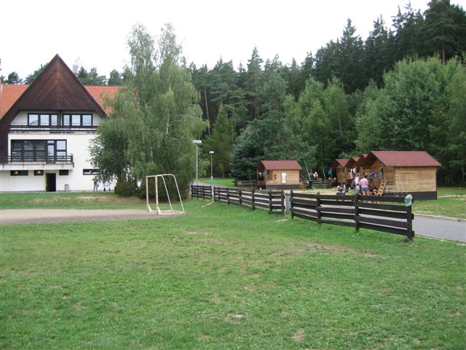 | 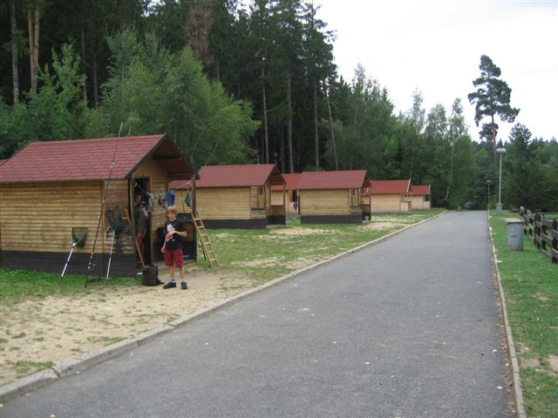
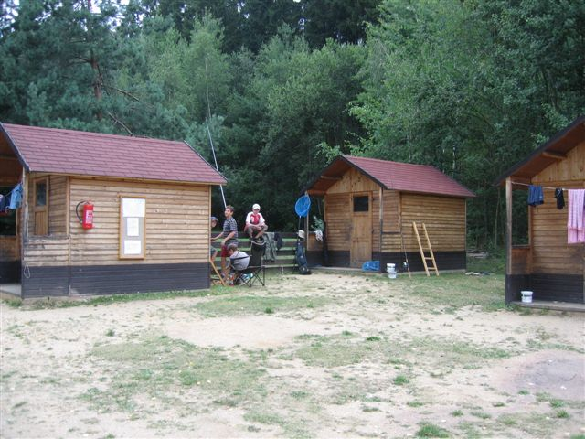 | 